Информационная карта участника муниципального
этапа Всероссийского конкурса

«Воспитатель года России» — 2025 года
номинация «Лучший воспитатель»

Харченко Светлана Николаевна

МДОУ «Детский сад №29»

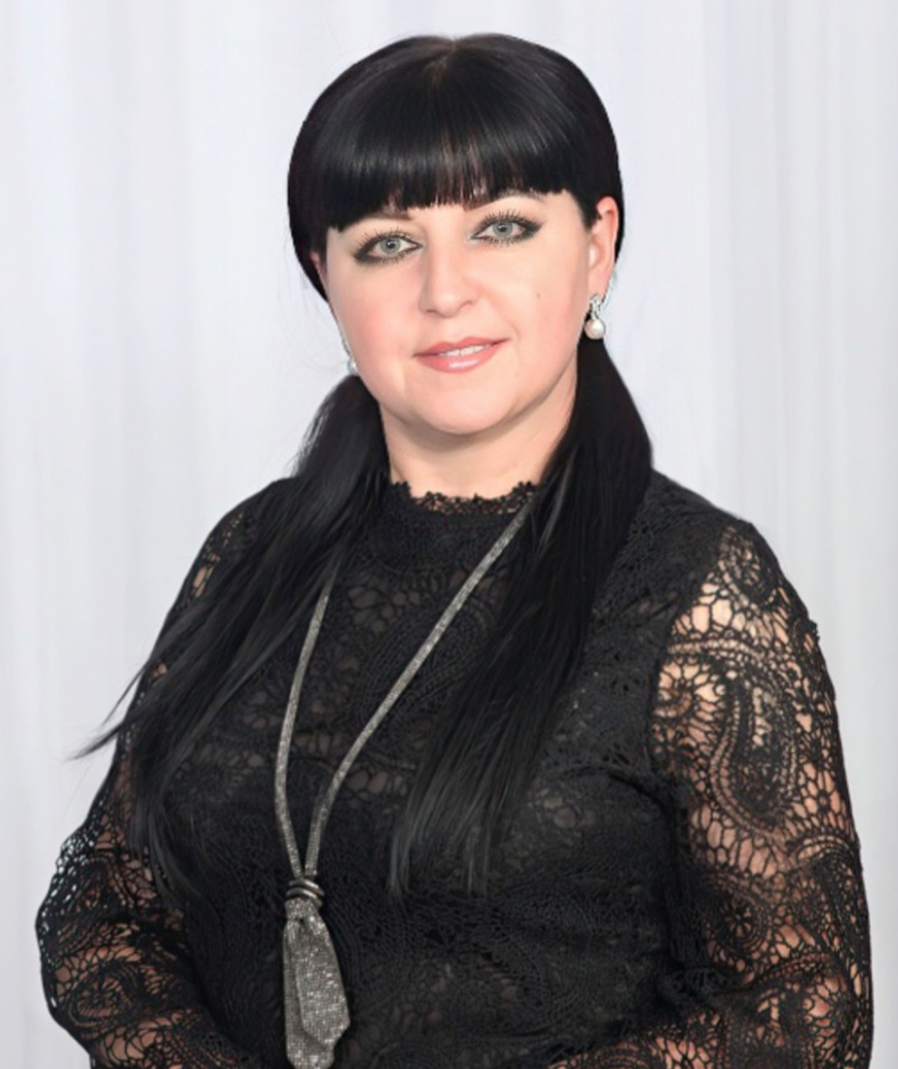 |  | Информационная карта  участника муниципального этапа  Всероссийского профессионального конкурса «Воспитатель года России»
 |  | Харченко
 |  | ^{(фамилия)}
 |  | Светлана Николаевна
 |  | ^{(имя, отчество)}
 |  | МДОУ « Детский сад № 29»
 |  | ^{(наименование ОО)}
Номинация «___Лучший воспитатель_»

1. Общие сведения
Муниципальный район или городской округ Ставропольского края | Благодарненский муницмпальный округ, Ставропольского края
Населенный пункт | Ставропольский край, г. Благодарный
Дата рождения (день, месяц, год) | 03.10.1985
Место рождения | Г. Благодарный
Адреса в Интернете (сайт, блог  и т. д.), где можно познакомиться с участником и публикуемыми им  материалами | https://ds29-blagodarnyj-r07.gosweb.gosuslugi.ru
Адрес школьного сайта в Интернете | https://ds29-blagodarnyj-r07.gosweb.gosuslugi.ru
2. Работа
Место работы (наименование  образовательной организации в соответствии с уставом) | МДОУ « Детский сад №29»
Занимаемая должность  (наименование в соответствии с записью в трудовой книжке) | Воспитатель
Преподаваемые предметы | -
Классное руководство в настоящее  время, в каком классе | -
Общий трудовой стаж (полных лет  на момент заполнения анкеты) | 17 лет
Общий педагогический стаж  (полных лет на момент заполнения анкеты) | 14 лет
Дата установления квалификационной категории (если она имеется), какой именно  категории | Высшая, 17.02.2022г.

Почетные звания и награды  (наименования и даты получения в соответствии с записями в трудовой  книжке) | -
Послужной список (места и сроки работы за последние 10 лет) | -
Преподавательская деятельность  по совместительству (место  работы и занимаемая должность) | -
3. Образование
Название и год окончания  организации профессионального образования | Высшее .»Московский государственный гуманитарный университет имени М.А. Шолохова» г. Москва, 26.02.2015г
Специальность, квалификация по  диплому | « Педагог - психолог»
Дополнительное профессиональное  образование за последние три года  (наименования дополнительных профессиональных программ, места и сроки их освоения) | -
Знание иностранных языков  (укажите уровень владения) | -
Ученая степень | -
Название диссертационной работы  (работ) | -
Основные публикации (в т. ч.  брошюры, книги) | -
4. Общественная деятельность
Участие в общественных  организациях (наименование, направление деятельности и дата  вступления) | Первичная профсоюзная организация МДОУ «ДС№29», 2009 года
Участие в деятельности  управляющего совета образовательной организации | -
Участие в разработке и реализации  муниципальных, региональных, федеральных, международных программ и проектов (с указанием статуса участия) | -
5. Семья
Семейное положение | Не за мужем
Дети (имена и возраст) | Сын Артем- 19 лет

6. Досуг
Хобби | Кулинария
Спортивные увлечения | Ходьба
Сценические таланты | Участие в праздниках, развлечениях
7. Контакты
Рабочий адрес с индексом | 356420, Ставропольский край, г. Благодарный, пл. Строителей,1
Домашний адрес с индексом | 356420, Ставропольский край, г. Благодарный, пл. Нефтяников 26/1
Рабочий телефон с междугородним  кодом | 8 (86549) 3-40-34
Домашний телефон с  междугородним кодом | -
Мобильный телефон с  междугородним кодом | 8-968-272-92-07
Факс с междугородним кодом | -
Рабочая электронная почта | shuvaeva29detsad@mail.ru
Личная электронная почта | lana.kharhenko1985@mail.ru
8. Документы
Паспорт (серия, номер, кем и когда  выдан) | 0705 № 617964 Выдан ОВД Благодарненского района, Ставропольского края, 21.10.2025г
ИНН | 260505818909
Свидетельство пенсионного  государственного страхования | 081-388-118 73
9. Личные банковские реквизиты
Наименование банка | Ставропольское отделение №5230 ПАО Сбербанк
Корреспондентский счет банка | 30101810907020000615
БИК банка | 040702615
ИНН банка | 7707083893
Расчетный счет банка | 40817810060106605470
Лицевой счет получателя | 40817810060106605470

Правильность сведений, представленных в информационной карте, подтверждаю:
( )

(подпись) (фамилия, имя, отчество участника)

« » 20 г.

